Министерство образования Российской Федерации
Пензенский государственный университет

ОТЧЕТ
По практической работе №3
по курсу «Основы проектной деятельности»
на тему «НАЗНАЧЕНИЕ РЕСУРСОВ И ЗАТРАТ ПРОЕКТА»

Выполнили:
студенты группы 23ВП2
Петровский В.П.
Ермаков С. Е.
Осин С. М.
Приняла:
Тарасова А. А.

Пенза 2024
Цель работы: закрепить полученный на лекционных занятиях необходимый минимум теоретических знаний особенностей планирования проекта и отработать практические навыки в назначении ресурсов и затрат проекта и отработать практические навыки в назначении ресурсов, работе с календарями задач и ресурсными рисками.
Ход работы:
- Определили тип задачи
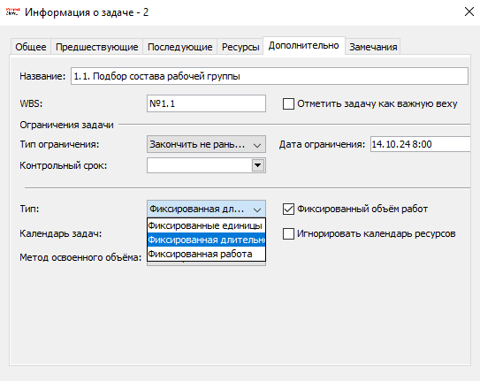
Рисунок 1 – определение типа задачи

- Составили таблицу ресурсов
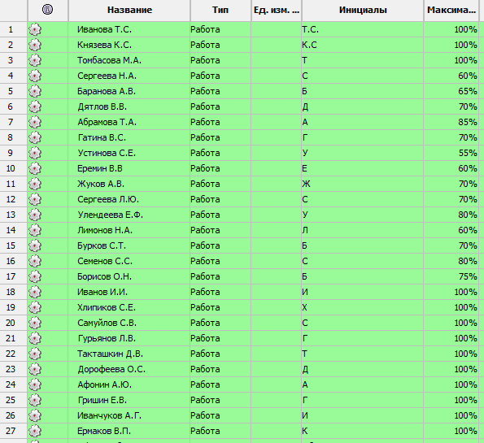
Рисунок 2 – таблица людских ресурсов
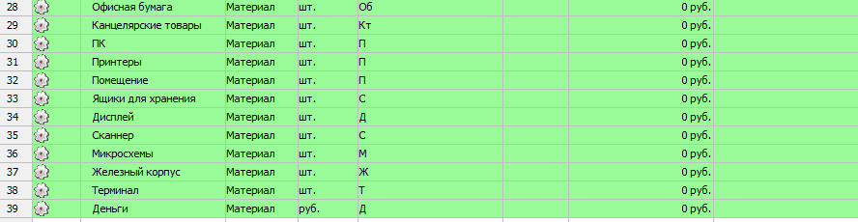
Рисунок 3 – таблица материальных ресурсов

- Назначили ресурсы на задачи
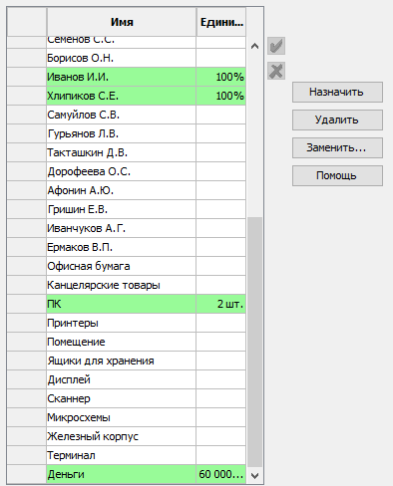
Рисунок 4 – назначение ресурса на задачу

- Отметили неопытных сотрудников
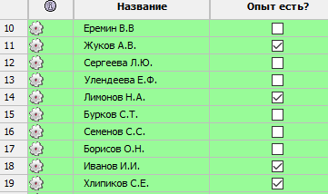
Рисунок 5 – неопытные сотрудники

- Описали риски
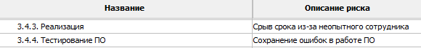
Рисунок 6 – описание риска

- Описали вероятности возникновения рисков
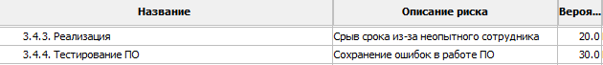
Рисунок 7 – вероятность возникновения риска

- Описали планы реакций на риски
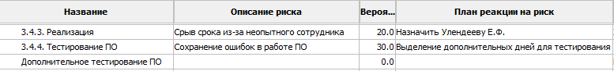
Рисунок 8 – план реакции на риски

- Итоговая таблица
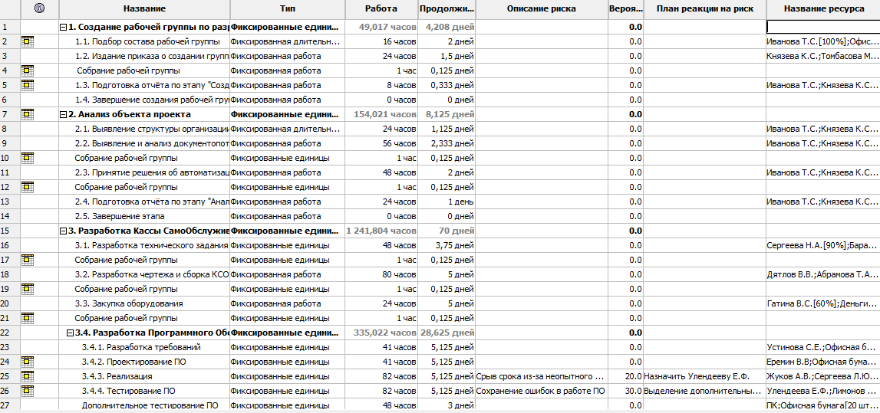
Рисунок 9 – итоговая таблица

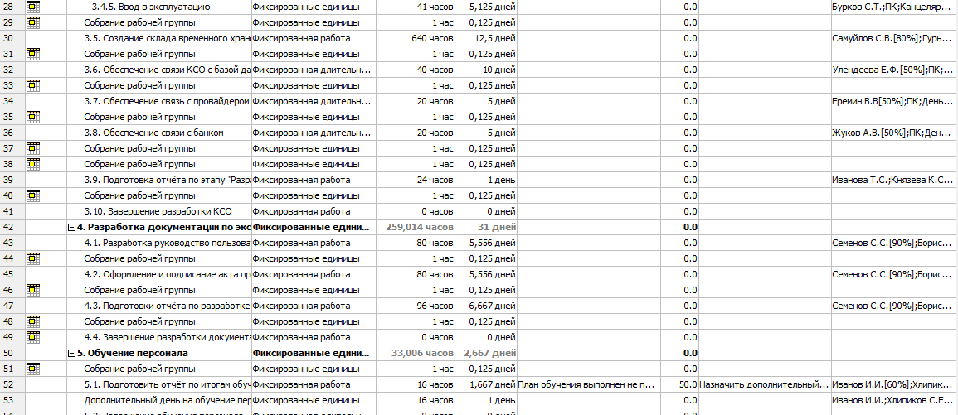
Рисунок 10 – итоговая таблица (продолжение)

Рисунок 11 – итоговая таблица (завершение)
Вывод: в ходе работы был закреплен полученный на лекционных занятиях необходимый минимум теоретических знаний особенностей планирования проекта и отработаны практические навыки в назначении ресурсов и затрат проекта, работе с календарями задач и ресурсными рисками.

